- ИТОГОВЫЙ экзамен

Цель
Научиться создавать и настраивать новую информационную систему.

Порядок работы
- Изучить введение, ресурсы и описание задачи.
- Выполнить задания для самостоятельной работы.
- Изучить критерии оценки.

Введение и описание задания

Введение
В задании на демонстрационный экзамен в качестве основного учетного механизма предполагается использование механизмов оперативного учета технологической платформы 1С: Предприятия 8. Кроме этого, могут быть проверены знания по другим возможностям платформы – внимательно изучите всё задание и выданные ресурсы перед тем, как приступить к работе.
Поскольку модули задания предназначены для проверки понимания механизмов платформы, а не для реального внедрения, при их разработке были приняты некоторые упрощения и допущения:
- в постановке задач существуют некоторые условности и упрощения. Например, в некоторых задачах не учитываются налоги, используются упрощенные алгоритмы расчета и т.п.;
- так как время решения задачи ограничено, то следует реализовывать именно те задачи, которые описаны в задании явно. Например, следует реализовать учет остатков товаров на складах, а про ценообразование ничего не сказано, следовательно, его вести не надо;
- часть механизмов оставлено на усмотрение решающего задачу. Так, если в задании указано только как списывается товар, то механизм его поступления выполняющий задание может выбрать самостоятельно. Если в задании в явном виде не указан механизм формирования отчета, то отчет надо уметь строить любым из перечисленных способов: с использованием компоновки данных, построителя отчетов, сводной таблицы, а в некоторых случаях использовать фиксированный макет.
С другой стороны, при решении любой из задач необходимо учитывать ряд дополнительных требований:
- внешний вид форм и интерфейсов, если это явно указано в задаче - должны выглядеть так, как это указано на скриншотах;
- состав объектов конфигурации и их структуру для выполнения поставленных задач необходимо самостоятельно определить и реализовать. Если информационная база 1С не выдана в ресурсах – создайте её;
- в состав ресурсов входит обработка «Консоль запросов», предназначенная для облегчения работы и отладки создаваемого прикладного решения;
- в том случае, когда в задании приведен пример с заполненными в режиме 1С:Предприятия данными, желательно производить отладку решения именно на данных из примера.
При решении задач рекомендуется использовать встроенную в платформу документацию и синтаксис-помощник. Кроме этого, один раз за каждую сессию вы сможете воспользоваться Интернетом не более 15 минут, чтобы освежить свои знания в необходимой области.
На проверку следует передавать законченное решение – с прокомментированным программным кодом, без ошибок в коде и во времени выполнения, выдающее понятную обратную связь пользователю при выполнении ключевых операций.
Описание задания
Вам необходимо разработать систему, предназначенную для сотрудников компании ООО «Мечта путешественника», которая занимается организацией туристических поездок в различные страны мира. Агенты и менеджеры компании собирают пожелания клиентов по путешествиям в виде предварительных соглашений. Когда клиент подтверждает свою готовность отправиться в тур, с ним оформляется договор. Оформление поездки состоит из следующих этапов:
- Предварительное соглашение
- Оформление договора
Все этапы обязательны и должны выполняться строго в заданной последовательности.
Документация к системе
Пожалуйста, внимательно изучите задание и все файлы к заданию (ресурсы). Это поможет вам понять, что именно необходимо разработать. При разработке вы должны придерживаться указанного в задании вида интерфейсных объектов.
Именование
Если имя какого-либо элемента системы не указано, вы должны его придумать. При этом (в схеме именования) необходимо следовать логике. То есть следить за тем, чтобы выбранное имя как можно точнее отражало суть того или иного элемента системы, его назначения и, при необходимости, совпадало с именем, приведенном в соответствующем окне. Это позволит существенно сократить время на обучение сотрудников работе с системой.

Задания для самостоятельной работы:
Задание 1. Создание конфигурации
Запустите 1С и создайте новую информационную базу, после чего в режиме Конфигуратора добавьте необходимые для задач этой сессии объекты метаданных.
На данном этапе нет необходимости создавать все предполагаемые для решения задач будущих задач объекты конфигурации – просто учтите, что именно созданная вами сейчас система будет использоваться и развиваться на протяжении всех заданий (если не оговорено отдельно).

Задание 2. Добавление в объекты конфигурации списков, связанных с работой организаций
- В организации работают сотрудники (менеджеры, бухгалтеры, администраторы системы).
- Агенты как правило работают удаленно – выезжая к клиентам и заключая соглашения от организации, на которую они работают.
- При создании списков сотрудников и агентов необходимо учитывать следующие особенности:
- форма списка сотрудников определена заказчиком на рис. 1.1;
- форму списка агентов вам предлагается разработать самостоятельно по аналогии со списком сотрудников (рис. 1.1);
- карточка для сотрудников определена заказчиком на рис. 1.2.

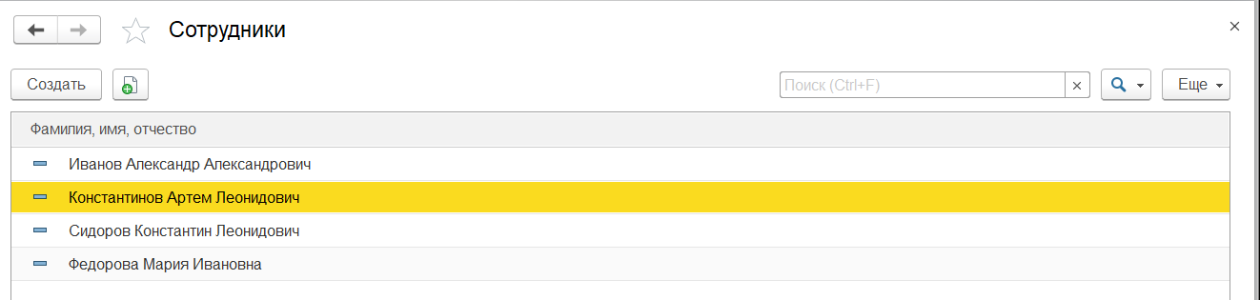

Рис. 1.1. Форма списка сотрудников

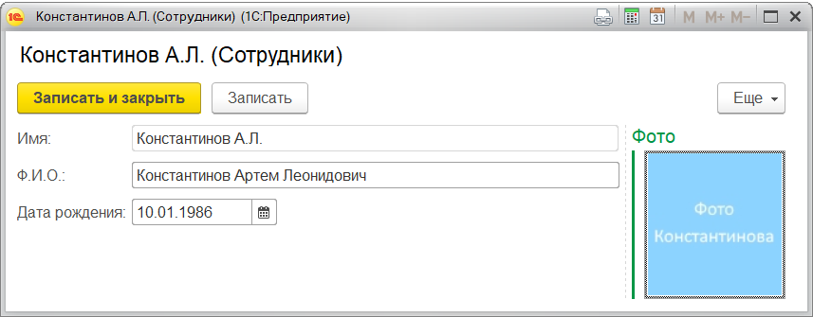

Рис. 1.2. Карточка для сотрудников

- При работе с карточкой сотрудника необходимо предусмотреть возможность размещения его фотографии. Фотографии сотрудников должны храниться в информационной базе, но при этом первоначально загружаться из внешнего файла.

Задание 3. Добавление в объекты конфигурации списков, связанных с оформлением договоров
- В этом модуле следует автоматизировать взаимодействие компании и её клиентов.
- При создании списков данного вида необходимо учитывать следующие особенности:
- для клиентов компании основная форма ввода данных определена заказчиком на рис. 1.3;
- значение в поле «Статус клиента» может принимать одно из трех возможных значений: обычный, привилегированный, VIP;
- далее необходимо ввести паспортные данные клиента, расположенные на одноименной закладке (рис. 1.4).

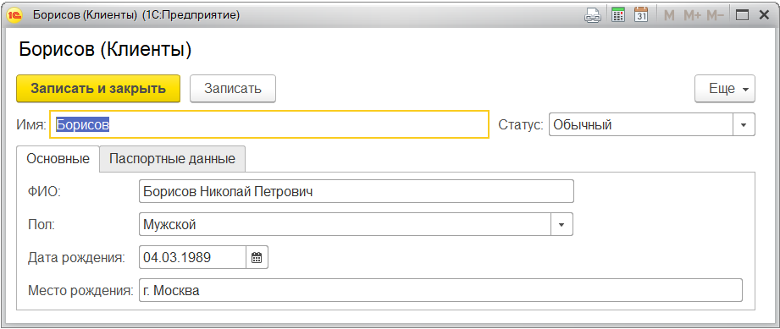

Рис. 1.3. Форма ввода данных клиентов

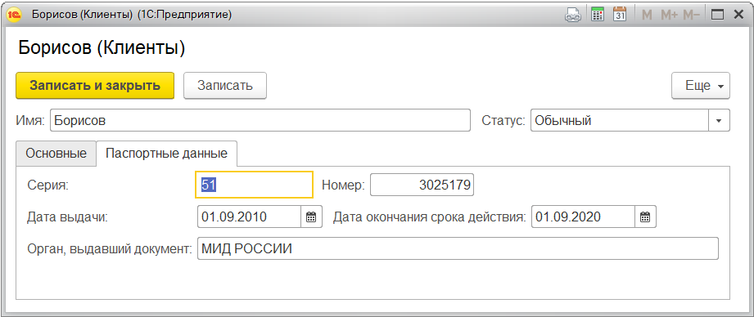

Рис. 1.4. Форма ввода паспортных данных клиентов

Задание 4. Загрузка данных в созданные списки
Заказчик предоставил вам данные для загрузки в виде отдельных файлов, чтобы создаваемая информационная база сразу могла выполнять поставленные задачи.
- Следует внимательно изучить переданные файлы и корректно импортировать данные из них в соответствующее объекты конфигурации.
- Данные о странах и городах мира представлены в файле «Отели.xlsx»
- Данные об отелях – в файле «Отели.xlsx»
- Данные о сотрудниках компании – в файле «Сотрудники.xlsx»
- Данные об агентах – в файле «Агенты.xlsx»
- Коллекцию файлов с фотографиями сотрудников можно найти в папке «Фото сотрудников».
- Если какие-то объекты ранее созданы не были – создайте их.
Имейте, пожалуйста, ввиду: какие-то данные не отформатированы для импортирования непосредственно в базу данных, какие-то отформатированы.
- Вам необходимо отформатировать данные и загрузить их в таблицы, которые Вы только что создали. Загрузка этих данных нужна для первоначального заполнения базы, поэтому Вы сами решайте, как эти данные отформатировать / преобразовать. Главное, чтобы данные полностью были загружены в систему, без потерь.
Обратите внимание, что «полные имена» сотрудников, задаются в формате «Имя Фамилия Отчество», но могут использоваться разные символы разделителя.
Если для загрузки Вы будете преобразовывать исходные данные, то не забудьте задокументировать этот процесс и приложить файлы с подготовленными данными. Не факт, что перед запуском рабочей системы Вы лично будете производить первоначальную загрузку данных.
Внимание! Механизм импорта определите и реализуйте самостоятельно.

Задание 5. Создание списка предварительных соглашений
Работа по организации поездки начинается с заключения предварительного соглашения.
- Форма ввода данных по соглашению представлена на рис. 1.5.
- При работе в форме соглашения необходимо реализовать следующие возможности:
- Проверку на обязательное заполнение всех полей, кроме агента.
После успешного проведения документа пользователю должно выдаваться явное уведомление об этом. Например «Документ успешно проведен!!».
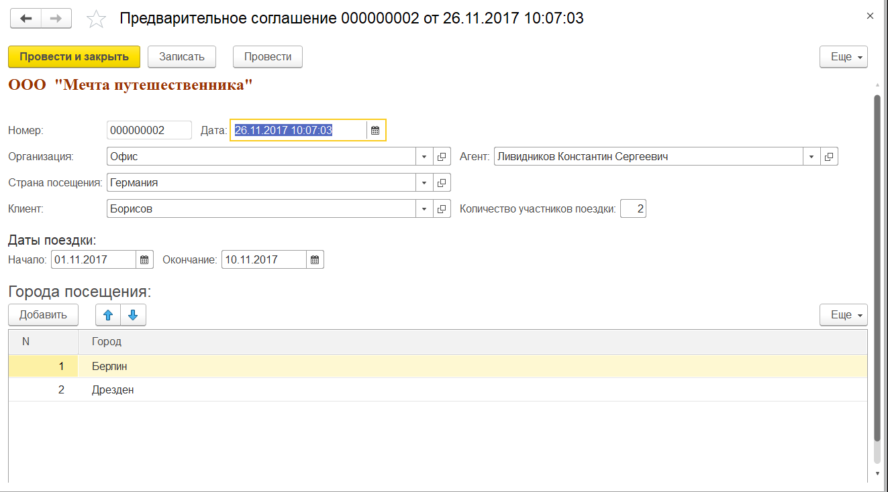

Рис. 1.5. Форма ввода данных по соглашению

Задание 6. Создание списка договоров
- Предоставьте сотрудникам и агентам возможность оформлять Договор о туристической поездке на основе предварительного соглашения. Для этого воспользуйтесь механизмом «Ввод на основании» (рис. 1.6 – 1.7). Реализуйте проверку на обязательное заполнение всех полей, кроме агента.

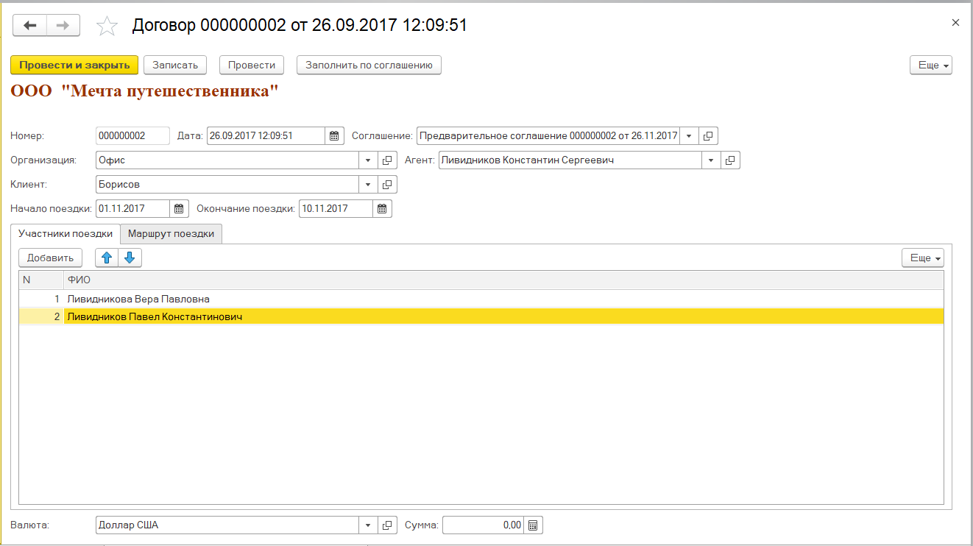

Рис. 1.6. Форма ввода данных по договору (вкладка 1)
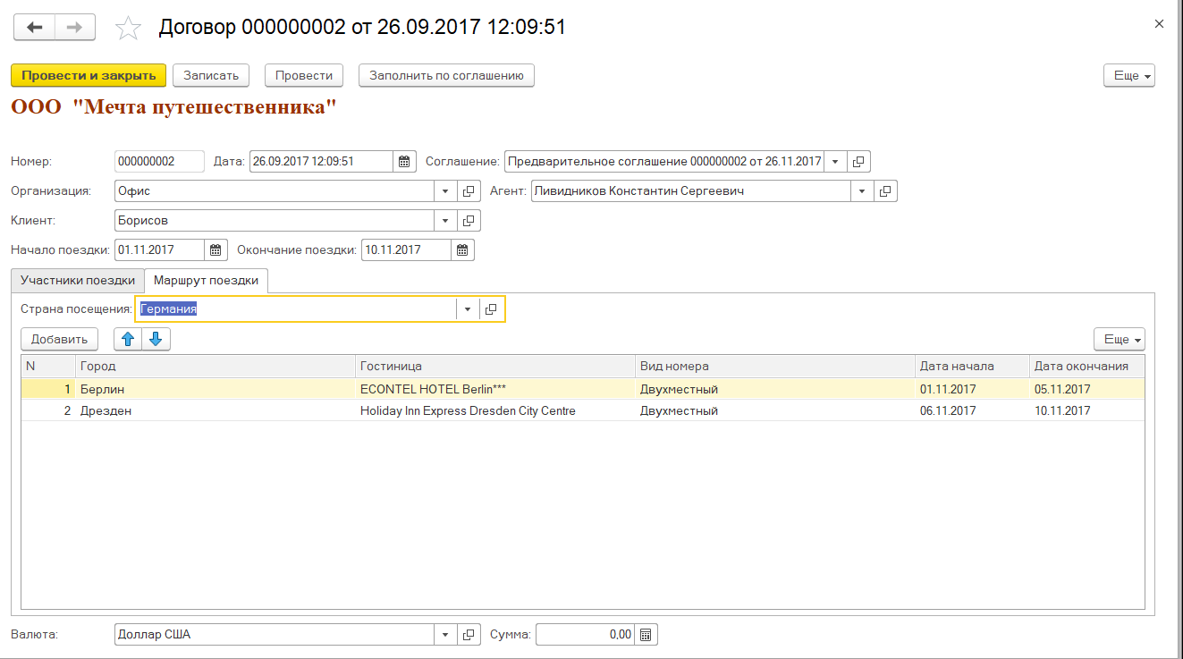

Рис. 1.7. Форма ввода данных по договору (вкладка 2)

Задание 7. Создание отчетов
Для анализа работы агентов необходимо видеть статистику договоров, заключенных агентами за определенные периоды.
Данные необходимо показать в виде диаграммы, а также в виде таблицы.

Задание 8. Создание подсистем
Создайте три подсистемы и поместите в них соответствующие объекты:
- Подсистема «Аналитика»: все справочники и перечисления, отчеты и обработки.
- Подсистема «Бухгалтерия»: документ договор.
- Подсистема «Менеджмент» документ предварительное соглашение.

